罗政发〔2025〕21号 签发人：蒲建霖

罗村镇人民政府
关于印发《罗村镇烟花爆竹管控方案》的通知

各部门、单位，各村居：
《罗村镇烟花爆竹管控方案》已经镇党委政府研究同意，现印发给你们，请结合实际，认真贯彻落实。

罗村镇人民政府
2025年12月23日

罗村镇烟花爆竹管控方案

为依法依规有序做好烟花爆竹禁燃禁放相关工作，全面落实《淄博市禁止燃放烟花爆竹规定》《淄川区烟花爆竹管控方案》有关要求，切实维护人民群众生命财产安全，改善空气质量，优化人居环境，结合我镇实际现制定本方案。
一、管控目标
严格落实国家、省、市、区烟花爆竹禁燃限放管理法律法规及有关政策规定，坚持“村居属地管理，部门分工负责，全员齐抓共管”，依法依规打击整治违规违法制作、储存、销售、燃放烟花爆竹的行为，强化宣传引导，突出督导检查和考核问责，最大限度预防和减少因燃放烟花爆竹造成的安全事故，杜绝在管控时段出现空气质量指数（AQI）“爆表”情况，切实为人民群众提供良好的空气环境质量。
二、管控时段
自本文件印发之日起至2026年3月为管控时段。
三、管控区域
按照全区烟花爆竹禁燃限放要求，我镇实行全域禁放。
（一）强化责任落实
1、成立罗村镇烟花爆竹管控工作领导小组，明确分工，责任到人，全面负责组织落实烟花爆竹禁燃禁放、非法买卖、非法制作、非法储存等各项工作要求。领导小组下设办公室，办公室设在镇应急安全保障中心，刘川任办公室主任，做好各项管控工作调度协调，确保落实到位。
2、各村居（社区）要严格落实属地责任。做好辖区内烟花爆竹非法制作、储存、销售摸排工作，要结合本辖区实际组建烟花爆竹巡查劝导队，在管控时段强化烟花爆竹禁燃禁售、宣传引导、巡查劝导工作。
（二）强化“销售源”管理
以各村居农村集市、闲置院落、农贸市场、城乡结合部为重点区域，强化烟花爆竹非法销售管控，依法依规取缔未经批准设立的烟花爆竹批发场所、销售摊点，严厉打击非法制作、存储烟花爆竹行为。（镇应急安全保障中心、镇综合执法指挥中心、罗村派出所、市场监管所、各村居按职责分工落实）
（三）强化“燃放端”管控
各部门单位、各村居（社区）要在管控时段内加大巡查力度，确保12月24日、12月25日、跨年夜、元旦、农历腊月二十三、农历除夕至正月十五、农历二月初二等重要时间节点强化重点区域巡查检查，切实杜绝违规违法燃放烟花爆竹问题。各村居（社区）要发挥基层社会治理网格员作用，在管控时段加密现场巡查。对违规燃放、非法买卖烟花爆竹的行为要及时发现劝阻，对拒不配合的，由公安部门依法依规予以处置。
（四）强化宣传引导
1．镇党建办要负责做好烟花爆竹禁燃禁放宣传工作，通过各平台宣传禁放政策，曝光违法燃放行为，教育警示群众，营造浓厚的禁放舆论氛围。加强网上舆情的收集整理、分析研判，协调有关部门依法依规作出处置。
2．各村（社区）要加强全员宣传和告知，认真落实重要时间节点巡查、告知、劝阻工作，通过“敲门行动”和烟花爆竹“换购”等方式，结合村居社区微信群、大喇叭、烟花爆竹禁燃禁放宣传标语等多种方式，广泛宣传引导文明过节、绿色过节，教育村民积极支持和自觉参与禁燃禁放工作。
3．镇中心校要开展多种形式的烟花爆竹安全知识和禁放宣传教育活动，组织开展“小手拉大手”活动，共同营造烟花爆竹禁燃禁放的社会氛围。
五、保障措施
（一）提高思想认识。烟花爆竹燃放是影响空气质量改善的重要因素，是危及人民群众生命财产安全的一大隐患。各部门、村居要充分认识到烟花爆竹禁燃禁放工作的重要性，早动员、早部署，加力推进烟花爆竹管控工作。
（二）强化责任担当。各部门、村居要强化大局意识、责任意识，在狠抓落实上下功夫，严格贯彻落实好烟花爆竹禁燃禁放禁售管控，确保各项管控措施执行到位。对管控工作落实过程中存在的作风不严、失职渎职等问题，镇纪委将严肃追究。
（三）做好舆情监测引导。要提前梳理、研判舆情风险点，加密舆情监测，加强研判处置，做好正面引导。对出现的不利舆论炒作，及时进行应对和管控，严防负面舆情引发不良社会影响，努力营造绿色过节、安全过节的社会氛围。

附件：1.罗村镇烟花爆竹管控工作领导小组
2.罗村镇烟花爆竹禁燃禁放承诺书
3.烟花爆竹禁燃禁放宣传标语
4.罗村镇烟花爆竹禁燃禁放倡议书
5.罗村镇烟花爆竹禁燃禁放明白纸

附件1

罗村镇烟花爆竹管控领导小组

为依法依规有序做好烟花爆竹禁燃禁放相关工作，经研究决定成立罗村镇烟花爆竹管控工作领导小组，现将组成人员名单公布如下：
组 长：蒲建霖 镇党委副书记、镇长
副组长：王小川 镇党委副书记
刘 会 罗村派出所所长
王泽川 镇党委委员、副镇长
周长会 镇党委委员、纪委书记、区监委派出罗村镇监察室主任
成 员：辛保昌 镇人大主席
潘 涛 镇二级主任科员
蒲 梁 镇党委委员、人武部长
孙美玲 镇党委委员
李雪潇 镇党委委员
安列虎 镇人大副主席
刘 佳 副镇长
董 凯 副镇长
邵 通 副镇长
丁建迎 建陶园管委会副主任
庄益民 镇便民服务中心七级职员
刘克礼 镇副科级干部
张淑华 镇农业农村综合服务中心主任
王丽美 镇便民服务中心主任
刘 川 镇应急安全保障中心主任
李聪莹 镇社会事务办公室副主任
乔筠涵 镇平安法制办公室副主任

孙能瑞 镇中心校校长

李 力 镇市场监管所所长

各村（居）书记、主任
罗村镇烟花爆竹管控领导小组办公室设在镇应急安全保障中心，刘川任办公室主任。

附件2

烟花爆竹禁燃禁放承诺书
（参考样本）
为全面落实《淄博市禁止燃放烟花爆竹规定》《淄川区烟花爆竹管控工作职责》有关要求和区会议精神，切实维护人民群众生命财产安全，改善空气质量，优化人居环境。本人承诺如下：
1.全镇管控时段内（自即日起至2026年3月），带头执行上级禁止燃放烟花爆竹的有关通告要求，决不违规燃放烟花爆竹。
2.主动向直系亲属和亲朋好友宣传禁燃禁放烟花爆竹的规定，利用微信群、朋友圈等方式，扩大禁燃禁放宣传的深度和广度，积极响应上级号召，在全社会营造禁燃禁放的良好氛围。
3.认真配合村居做好禁放烟花爆竹的宣传、教育和管理工作，从源头防范，发现私自销售或燃放烟花爆竹的行为，及时主动劝阻并向有关部门反映，共同维护良好的社会环境。
以上承诺，请村居和社会各界人士监督。如有违反，自愿接受组织处罚。
承诺人（签字）：

年 月 日

附件3
烟花爆竹禁燃禁放宣传标语

1．辞旧岁何须漫天烟火，迎新年只待春暖花开。
2．少一点污染，多一点清新！少一点危险，多一点安全！
3．蓝天白云下的张张笑脸更是年味儿。
4．遵守禁放规定，文明欢度佳节。
5．给阖家团聚营造一个静谧清朗的环境。
6．少放一挂鞭，多拥一片蓝。
7．守护“罗村蓝”，从禁燃禁放做起。
8．违规燃放隐患多，文明劝导我有责。
9．摒弃燃放旧习，拥抱文明新风。
10．烟花不放空气新，环保文明利身心。
11．拒燃烟花和爆竹，共享罗村生态福。
12．爆竹声声旧习扰，静音过节新风好。
13．平安家园共营造，违规燃放不能搞。

附件4
罗村镇烟花爆竹禁燃禁放倡议书

全镇广大人民群众：
新春佳节将至，在此向您和您的家人致以节日的诚挚问候！燃放烟花爆竹是传统习俗之一，但由此带来的安全隐患与环境污染也不容忽视。烟花爆竹燃放极易引发火灾，造成人身伤亡与财产损失；同时会导致空气中颗粒物、二氧化硫、氮氧化物等污染物浓度急剧上升，严重影响空气质量，产生噪声污染，危害人民群众身体健康和日常生活秩序。
为深入践行绿色发展理念，共同营造安全、文明、洁净、祥和的环境，根据《淄川区人民政府关于禁燃限放烟花爆竹的通告》要求，全镇范围内禁止任何单位和个人燃放烟花爆竹。为此，我们向全镇人民发出如下倡议：
一、自觉遵守禁放规定，争做文明践行者。 请广大居民不购买烟花爆竹，自觉遵守禁燃禁放规定。
二、选择绿色节庆方式，引领时代新风尚。 在节日、庆典、开业、婚庆等活动中，自觉不燃放烟花爆竹，倡导使用锣鼓、舞狮、灯笼、电子爆竹、喜庆音乐等安全、环保方式增添喜庆气氛。
三、严守法律法规底线，维护公共安全。 不非法生产、运输、储存、销售和携带烟花爆竹，发现相关违法行为，请主动向应急管理、公安等部门举报，共同消除安全隐患。
四、积极参与监督劝导，共建平安家园。 以主人翁意识劝阻身边随意燃放烟花爆竹的行为，主动宣传禁放政策与安全知识，共同维护社会安宁与生态环境。
五、广泛传播环保理念，凝聚社会共识。 积极利用微信、抖音等新媒体平台，向亲朋好友宣传禁燃禁放的重要意义，带动更多人支持、参与绿色春节行动，让不燃放烟花爆竹成为自觉习惯。
六、发挥示范带头作用，推动全社会共治。 各级党员干部、公职人员、人大代表、政协委员、企业家、师生及企事业单位职工应率先垂范，带头遵守禁放规定。各相关部门将加强巡查、宣传与引导，共同推动形成清净、文明、健康的节日新习俗。
守护蓝天白云，呵护美丽家园，是我们共同的责任。让我们从自身做起，从现在做起，以实际行动支持烟花爆竹禁燃禁放工作，携手度过一个欢乐、祥和、安宁、洁净的新春佳节！

附件5
罗村镇烟花爆竹禁燃禁放明白纸

为贯彻落实《淄博市烟花爆竹燃放管理条例》《淄川区烟花爆竹管控方案》，保障公共安全和公民人身财产安全，倡导健康文明生活方式，确保度过一个安全祥和的新春佳节，罗村镇制定烟花爆竹禁燃禁放明白纸，现将有关内容温馨提示如下:
一、烟花爆竹禁燃禁放区域
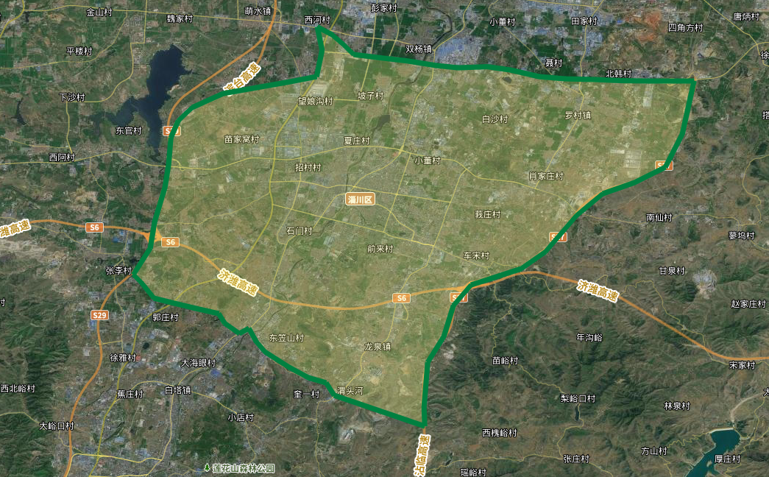
禁止燃放烟花爆竹区域范围：东至临临高速，南至泉王路，西至滨莱高速，北至102省道，我镇全域禁燃禁放。
二、烟花爆竹禁燃禁放时段
对烟花爆竹禁燃禁放工作实行全时段管控，其中，每年12月至次年3月为重点管控时段。特别是12月24日、12月25日、跨年夜、元旦、农历腊月二十三、农历除夕至正月十五、农历二月初二等重要时间节点。
三、违法燃放烟花爆竹行为的处罚
依据《烟花爆竹安全管理条例》第三十条、第四十二条第二款：在禁放区域违反规定燃放烟花爆竹的，或者以危害公共安全和人身、财产安全的方式燃放烟花爆竹的，由公安部门责令停止燃放，处一百元以上五百元以下的罚款；构成违反治安管理行为的，依法给予治安管理处罚。

